今日动态
2024.4.16 星期二 晴
一、来园情况
出勤：小四班今日出勤人数22人，宝贝们都来啦！
徐槿安、邹梓宁、杨奕、张德坤、顾乐凡、陈铮、陈吕安冉、杨煜枫、丁一宸、李秉臻、陈彦潼、耿宸悦、张继宸、芦洛希、娄丁逸、高婧夏、于籽欣、陈彧、刘奕泽、王木禾、刘景辰、周金妍能自主入园，开开心心上幼儿园很棒哦！
二、集体活动
科学《各种各样的味道》
这是一节探索各种各样味道的科学活动。味道，通常指气味或滋味，也可指抽象的情味、意味，本次活动中的味道指味觉，包括甜味、苦味、酸味、咸味、辣味等等，活动中教师提供具有酸、甜、苦、辣、咸味道的调味品（醋、酱油、辣酱、苦丁茶、白糖），让幼儿用黄瓜蘸上调料品尝不同的味道，并将自己的探索发现大胆地与同伴交流。
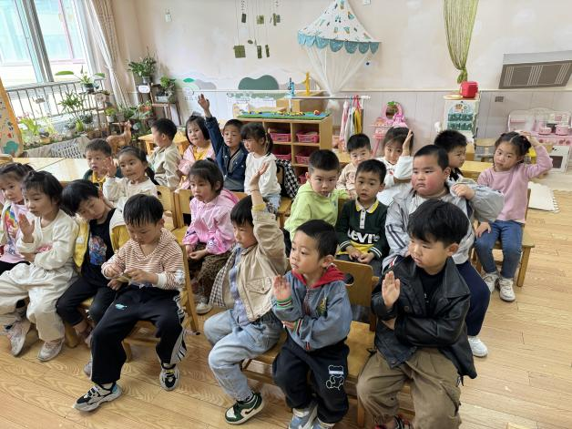 | 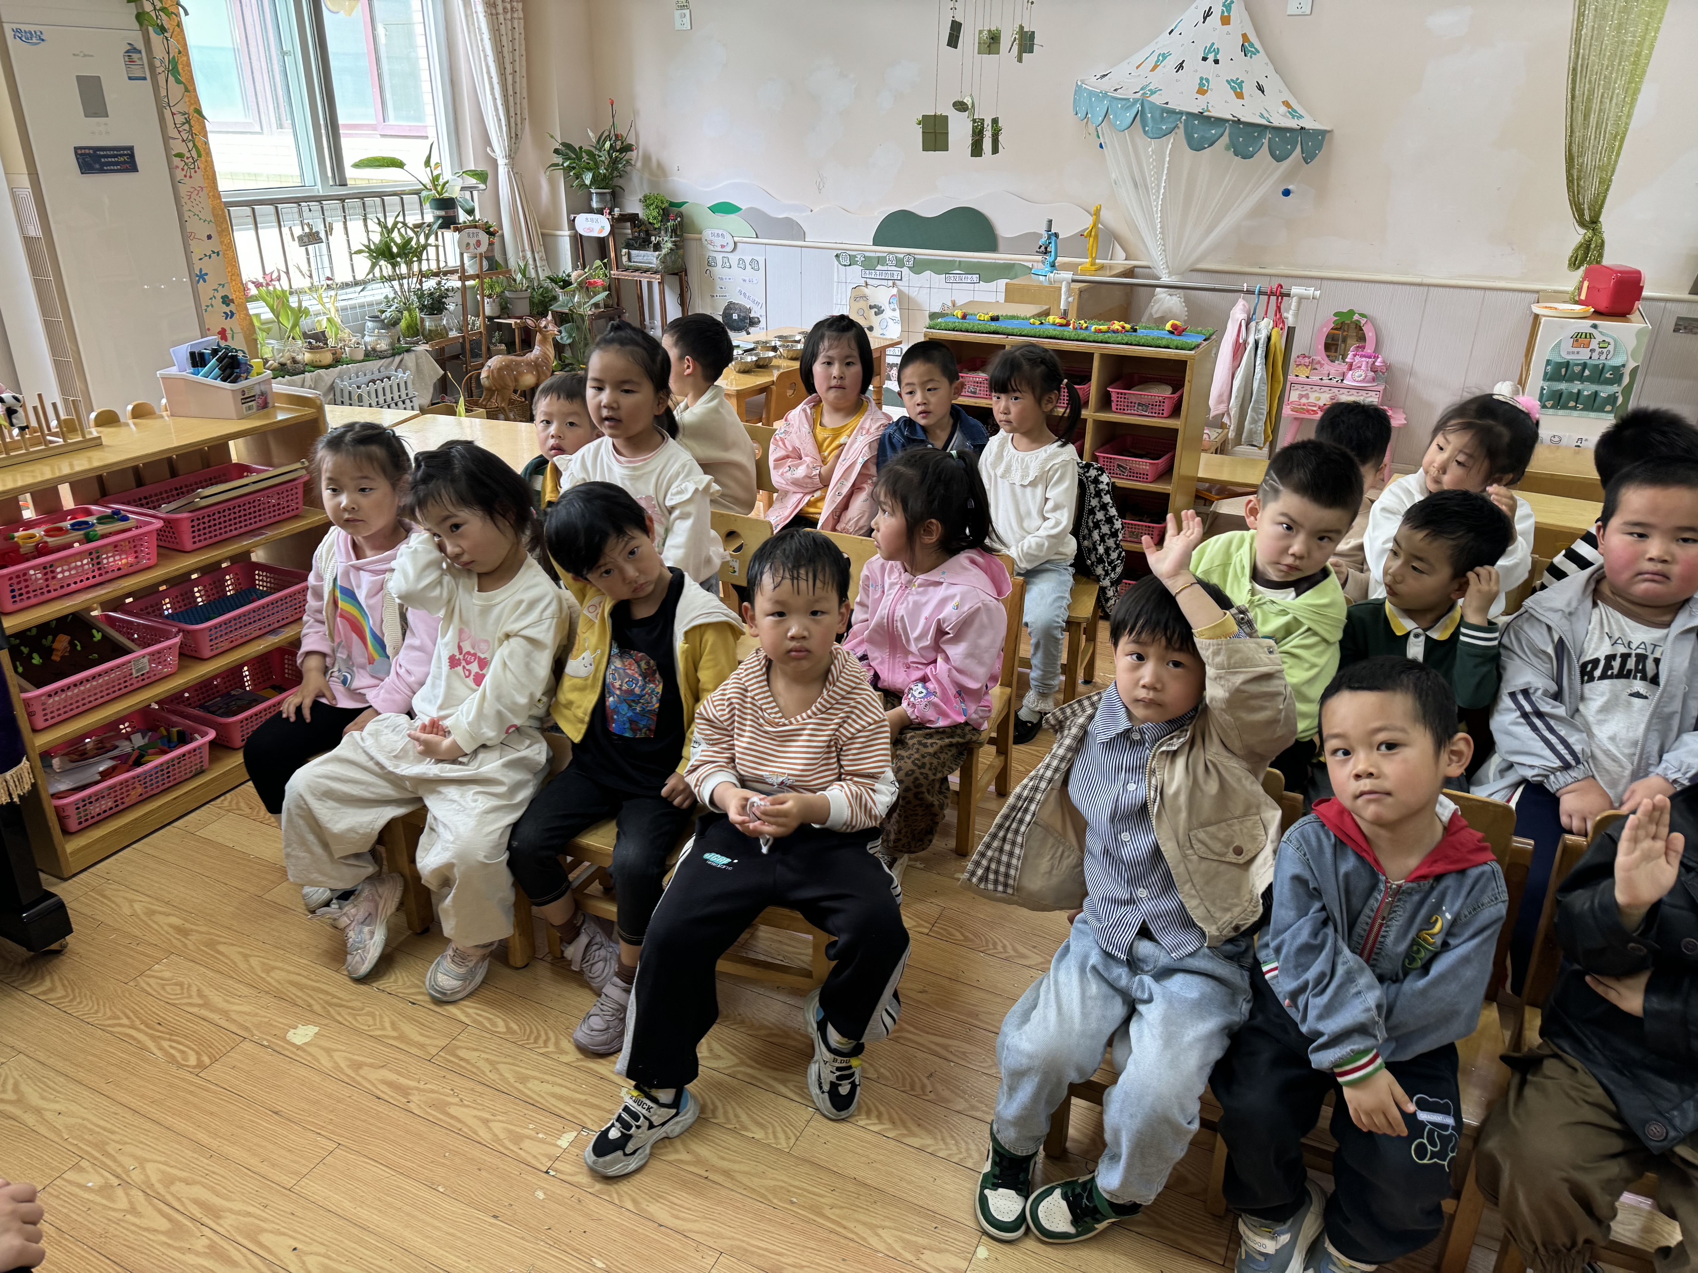
徐槿安、邹梓宁、杨奕、张德坤、顾乐凡、陈铮、陈吕安冉、杨煜枫、丁一宸、李秉臻、陈彦潼、耿宸悦、张继宸、芦洛希、娄丁逸、高婧夏、于籽欣、陈彧、刘奕泽、王木禾、刘景辰、周金妍通过品尝，感受酸、甜、苦、辣、咸等各种各样的味道，能大胆地将自己品尝到的味道和同伴进行表达交流。
三、午餐情况：
主食：血糯米饭
菜：虾仁玉米、花菜炒肉丝
汤：鸡毛菜粉丝汤
水果：苹果、蓝莓
点心：鲜肉小馄饨
徐槿安、邹梓宁、杨奕、张德坤、顾乐凡、陈铮、陈吕安冉、杨煜枫、丁一宸、李秉臻、陈彦潼、耿宸悦、张继宸、芦洛希、娄丁逸、高婧夏、于籽欣、陈彧、刘奕泽、王木禾、刘景辰、周金妍都能自主进食，其他宝宝要继续努力哦！慢慢学会吃完饭主动洗手漱口，擦嘴巴就更棒啦！
四、午睡情况：
徐槿安、邹梓宁、杨奕、张德坤、顾乐凡、陈铮、陈吕安冉、杨煜枫、丁一宸、李秉臻、陈彦潼、耿宸悦、张继宸、芦洛希、娄丁逸、高婧夏、于籽欣、陈彧、刘奕泽、王木禾、刘景辰、周金妍都能午睡，很棒哦！希望各位宝宝继续保持，加油哦！

